**Государство Архимагов (времена эпохи магов)**

*Концепция существования: «Нам подвластны силы мироздания, и все королевства склоняются перед этой властью»*

# Описание магов города.

### Адепты:

Одежда произвольна, из гардероба обычных жителей (разные сословия).

### Маг (средний уровень владения магией):

Все маги обязаны носить одинаковую форму. Одежда изготовлена из недорогой ткани, просторная, длинная до пола и длинными рукавами. Тёмные тона, матовые цвета (синий, бордовый, серый, коричневый). Отсутствуют украшения. Магические приспособления отсутствуют.

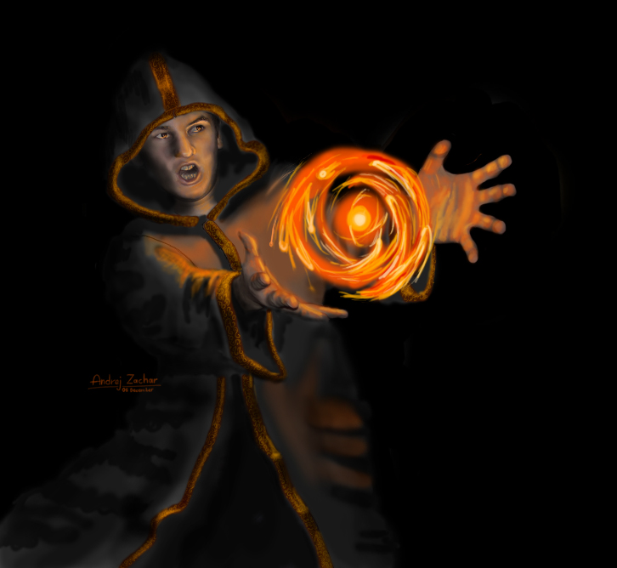

### Мастер магии

Одежда из более дорогих тканей. Присутствует более выраженное разделение по классам магии, в виде более яркой цветовой гаммы, общего покроя (длины до пола и рукавов), мелких деталей одеяния (узоры, оборка) и аксессуаров.

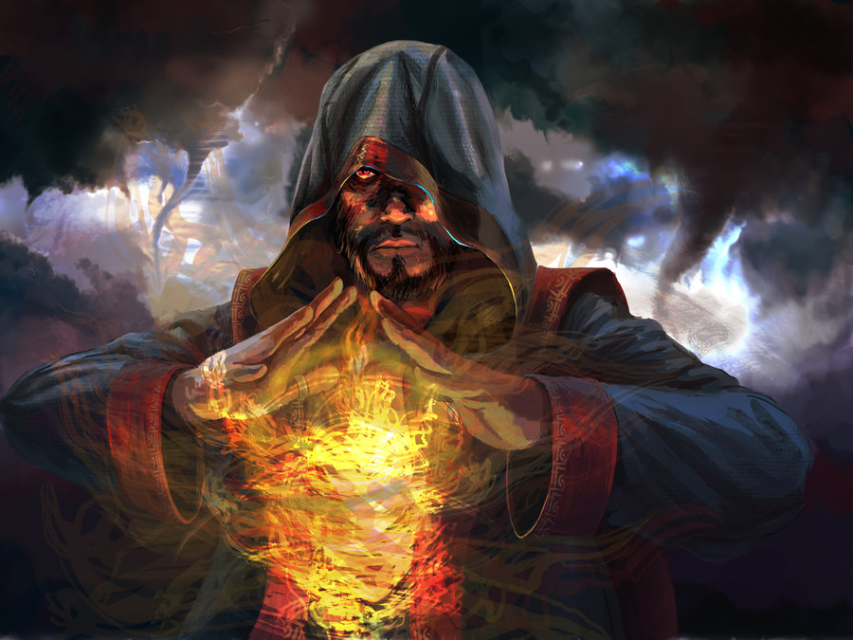

### Высший маг

Одежда более индивидуальна, вплоть до уникальных образцов.

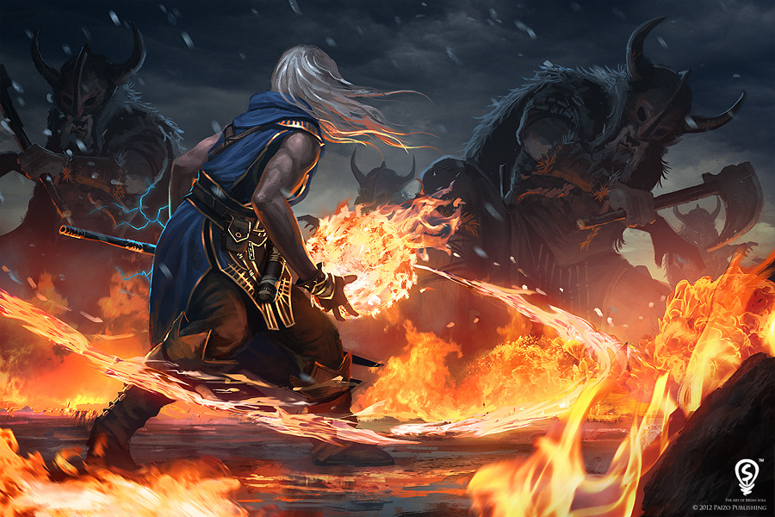

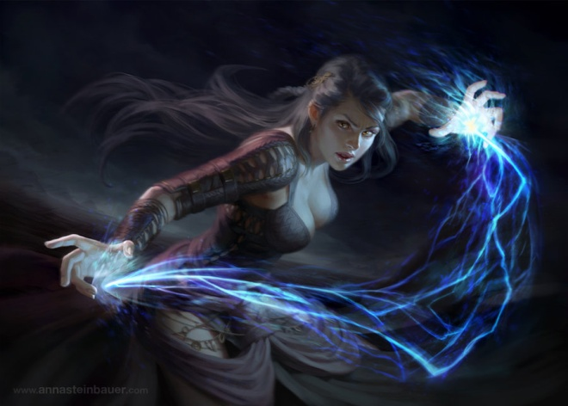

## Архимаги:

### Инквизитор (Используемая магия: Свет + Огонь)

Пол: мужской.

Внешность:

Возраст около 40 лет. Лицо суровое, мужицкое, с небольшой бородой и усами. Волосы длиной до плеч, седые. Хорошо тренирован, крепкое телосложение с хорошо заметными мускулами. Внешностью более схож с воином, нежели с магом. Знает, с какой стороны браться за меч.

Одежда:

В одежде отдаёт предпочтение коже. Из этого материала состоят его перчатки, ботинки, штаны. Возможно небольшой кожаный нагрудник. Плечи покрывает бордовая мантия. На тыловой стороне одной перчатки находится магический символ, светящийся в момент сотворения заклинаний. Почти не расстаётся со своим одноручным мечом, который использует как магический инструмент, но также отлично знает, как использовать его в прямом бою (что успешно и применяет). На шее, на цепочке висит усиляющее магическое украшение светящееся мягким слабым светом, но ярко загорающееся, когда он использует магию света.

Характер:

Упрям, пылок, воинственен, немногословен. Отношения с другими архимагами довольно натянуты. Особенно с Повелителем Теней, с которым у него сильная антипатия, едва не дотягивающая до открытой вражды.

Пример:

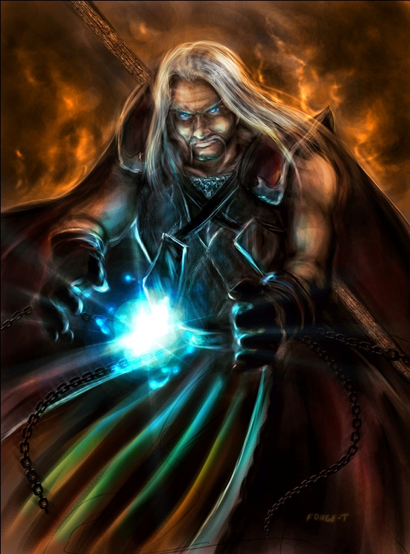

### Шторм (используемая магия: Воздух(молния) + вода(тучи)):

Пол: женский

Внешность: лет 50, но выглядит молодо(хорошо сохранилась), с небольшим количеством морщин. Средний рост, около 170см (примерно). Волосы длиной до лопаток, цвет волос черный с проседью (седеет). Стройная, худая

Одежда: Средневековое платье. Верхняя часть корсетного типа, нижня часть до пола. С капюшоном. В одежде преобладают холодные тона (синий, голубой, серебряный). В сапогах. На руках магические кожаные наручи.

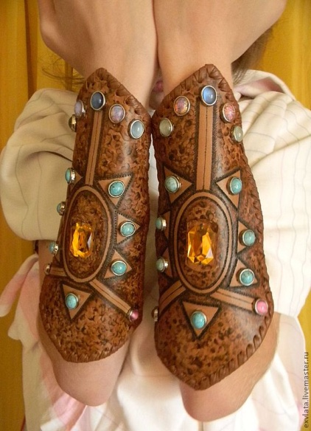

На указательном пальце правой руки магическое кольцо с камнем

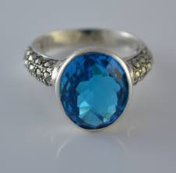

На шее небольшой магический кулон.

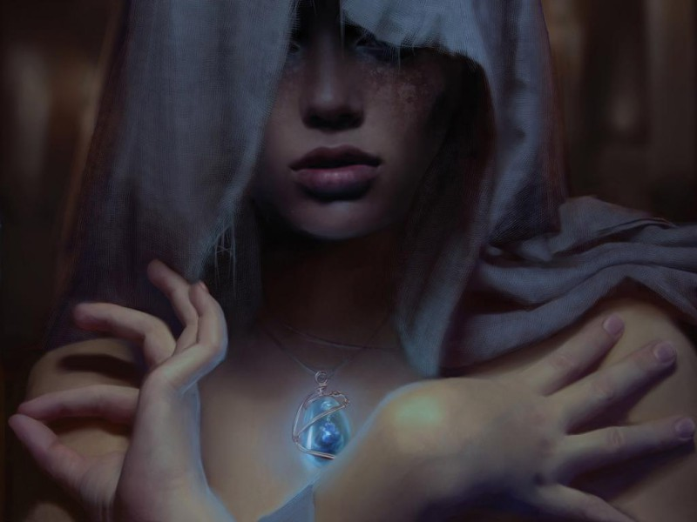

Светятся при использовании определенной магии.

Характер: Строгая, прямая, бескомпромиссная, настойчивая, целеустремленна. Отношение с другими строго официальное.

Примеры:

Внешность и одежда

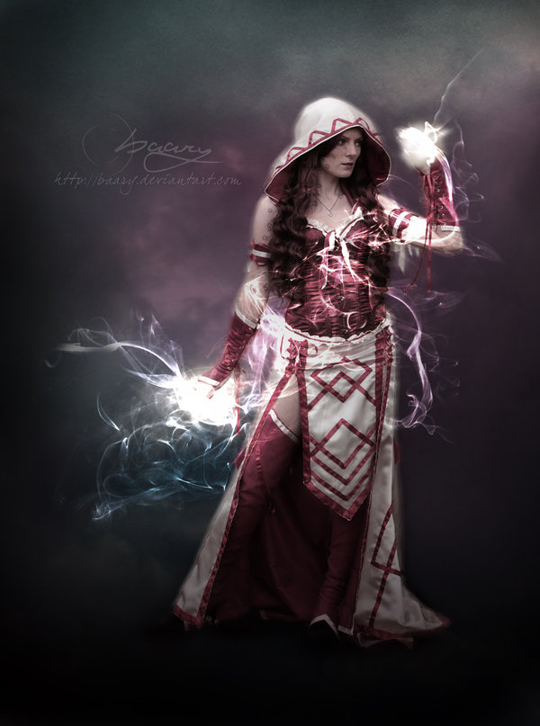

Цветовая Гамма (синий, голубой, серебряный)

### Элементалист (используемая магия: четыре стихии)

Пол: мужской.

Внешность:

Возраст около 60 лет. Внешностью старик, немного сгорбленный. Хорошо сложен, но без мускулов. Лицо с бородой и усами. Волосы длиной до плеч, седые. Обычного телосложения.

Одежда:

В одежде отдаёт предпочтение ткани. Из этого материала состоят его накидка, штаны.

Сапоги с высоким голенищем

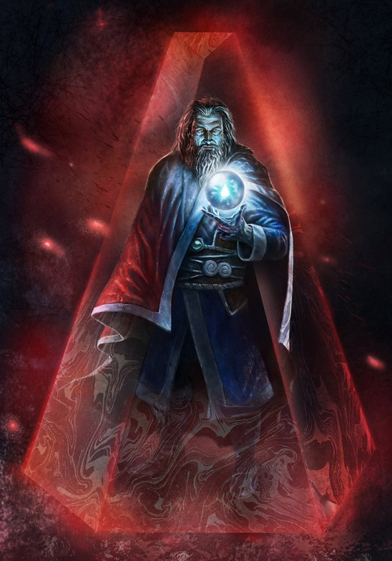

Имеется много аксессуаров на руках, голове. Ходит с посохом

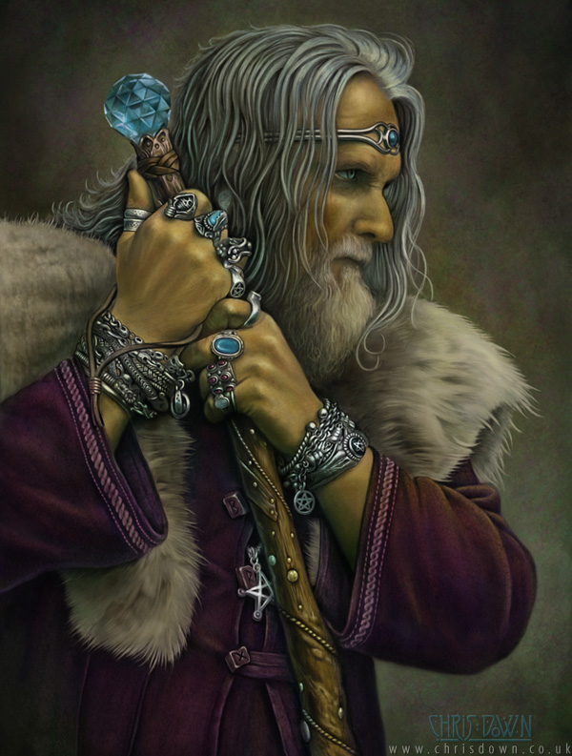

Характер:

Спокоен, с чувством юмора, добрый, отзывчивый на помощь. Отношения с другими архимагами довольно хорошие.

### Повелитель Теней ( используемая магия: Тьма + Земля (некромантия))

Пол: мужской

Возраст: неопределён

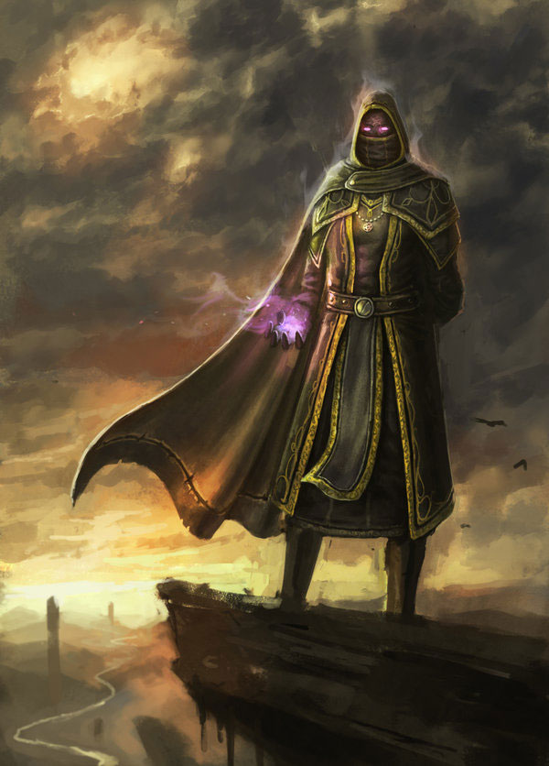Внешний вид: Из-за плотной одежды, скрывающей почти каждый сантиметр его тела у него неопределённая внешность, единственное, что о нём можно сказать это то что он мужчина и то, только по телосложению. Телосложение изящное; тонкие, длинные руки и ноги, узкие плечи и грудная клетка

Одежда: В одежде преобладают чёрные и тёмно-жёлтые тона. Одежда из плотной, тяжёлой ткани. Маг одет в кафтан длиной с длинными рукавами до запястий, с длиной подола до середины голени. Кафтан имеет глубокий капюшон. Под кафтаном, надето платье. Подпоясан простым, кожаным поясом, шириной в ладонь, с пряжкой из тускло-жёлтого металла. Поверх одежды одет старый плащ закрепленный на шее. Длинные кожаные перчатки. Сапоги с высоким голенищем. Нижнюю часть лица под капюшоном скрывает тканевая полоса-маска, таким образом, что между верхней границей маски и верхним краем капюшона, видны только глаза и часть лба. Кафтан, по краям имеет орнамент из рун, выполненные в ярко-жёлтом цвете.

Аксессуары: На поясе слева, прямо под левой рукой висит небольшая книга, с однотонной чёрной обложкой.

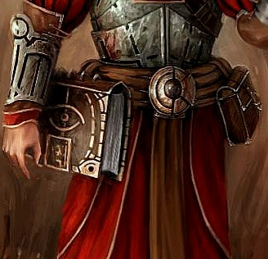

Характер: Скрытный, резкий, женоненавистник и пару раз сильно сорился со Штормом, отчего он вызывает у неё крайнее раздражение. Не любит быть в центре внимания.

### Повелитель Огня (используемая магия: Огонь)

Пол: Мужской.

Возраст: 30 лет.

Внешность: Среднее телосложение, высокий. Чёрные волосы, средней длины, определённая причёска отсутствует (как легли, так и будет). Лицо сильное с короткой, высокой бородой и усами. На лице большой шрам с лба до щеки через переносицу.

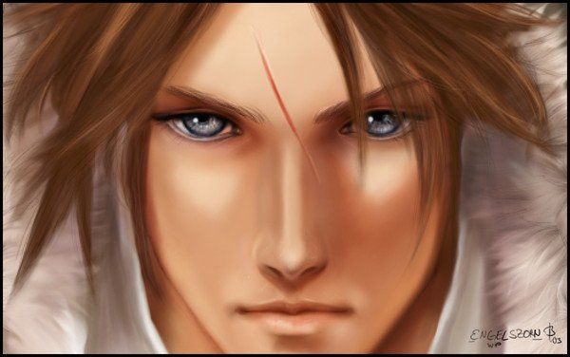

Одежда: В одежде преобладают тёмно-красный цвет с золотистыми узорами. Мантия с рукавами, расширяющимися к низу от локтя. Штаны свободного покроя. Без перчаток. Образец одежды хорошо отражен на примере:

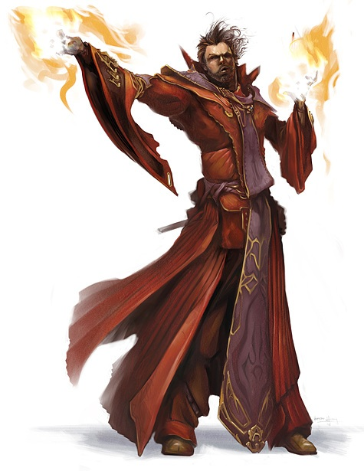

Аксессуары: На правой руке 2 магических кольца (указательный и средний пальцы), на левой одно кольцо (большой палец).

На указательном пальце правой руки золотое кольцо с красным камнем в центре.

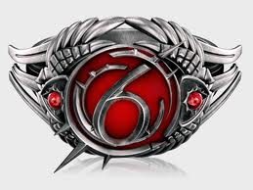

Характер: Гордый, властолюбивый.